**2021 жылға арналған мемлекеттік қызметтер жөнінде**

**Есеп**

Қызмет көрсетушілер туралы мәліметтер: «Ақмола облысы білім басқармасының Степногорск қаласы бойынша білім бөлімі Степногорск қаласының Ахмет Байтұрсынұлы атындағы № 2 жалпы орта білім беретін мектебі» коммуналдық мемлекеттік мекемесі .

Заңды мекен-жайы: Степногорск қаласы 2 шағын аудан, № 14 ғимарат.

Мемлекеттік қызметтер туралы ақпарат:

«Ақмола облысы білім басқармасының Степногорск қаласы бойынша білім бөлімі Степногорск қаласының Ахмет Байтұрсынұлы атындағы № 2 жалпы орта білім беретін мектебі» КММ-де білім беру саласында 2021 жылы бойынша **243** мемлекеттік қызмет көрсетілді:

*4003015* «*Бастауыш, негізгі орта, жалпы орта білім беру ұйымдары арасында балаларды ауыстыру үшін құжаттарды қабылдау*» - **69**

*403003 «Бастауыш, негізгі орта, жалпы орта білім берудің жалпы білім беретін оқу бағдарламалары бойынша оқыту үшін ведомстволық бағыныстылығына қарамастан білім беру ұйымдарына құжаттарды қабылдау және оқуға қабылдау» -* ***69***

*403008* «*Жалпы білім беретін мектептерде оқушылар мен тәрбиеленушілердің жекелеген санаттарын тегін және жеңілдікпен тамақтандыруды қамтамасыз ету*» - ***94***

*403004 «Денсаулығына байланысты ұзақ уақыт бойы бастауыш, негізг ортаі, жалпы орта білім беру ұйымдарына бара алмайтын балаларды үйде жеке тегін оқытуды ұйымдастыру үшін құжаттарды қабылдау»* ***– 1***

*803005**«Негізгі орта, жалпы орта білім туралы құжаттардың телнұсқаларын беру» -* ***3***

*803014 «Бiлiктiлiк санаттарын беру және растау үшiн бiлiм беру ұйымдарының және республикалық ведомстволық бағыныстағы бiлiм беру ұйымдарының педагог қызметкерлерiн аттестаттау үшiн құжаттарды қабылдау» -* ***7***

*403010 «Негізгі орта, жалпы орта білім беру ұйымдарында экстернат нысанында оқуға рұқсат беру» -* ***0***

Білім беру саласындағы барлық мемлекеттік қызметтер тегін көрсетіледі.

2021 жылы мемлекеттік қызмет көрсету бойынша шағымдар түскен жоқ.

Көрсетілетін қызметті алушыларға қажетті барлық ақпарат No2 мектептің <http://sc0002.stepnogorsk.aqmoedu.kz/> сайтында «Мемлекеттік көрсетілетін қызметтер» бөлімінде орналасқан.

Ақпараттық стендте мемлекеттік қызмет көрсету стандарттары мен ережелері көрсетілген.

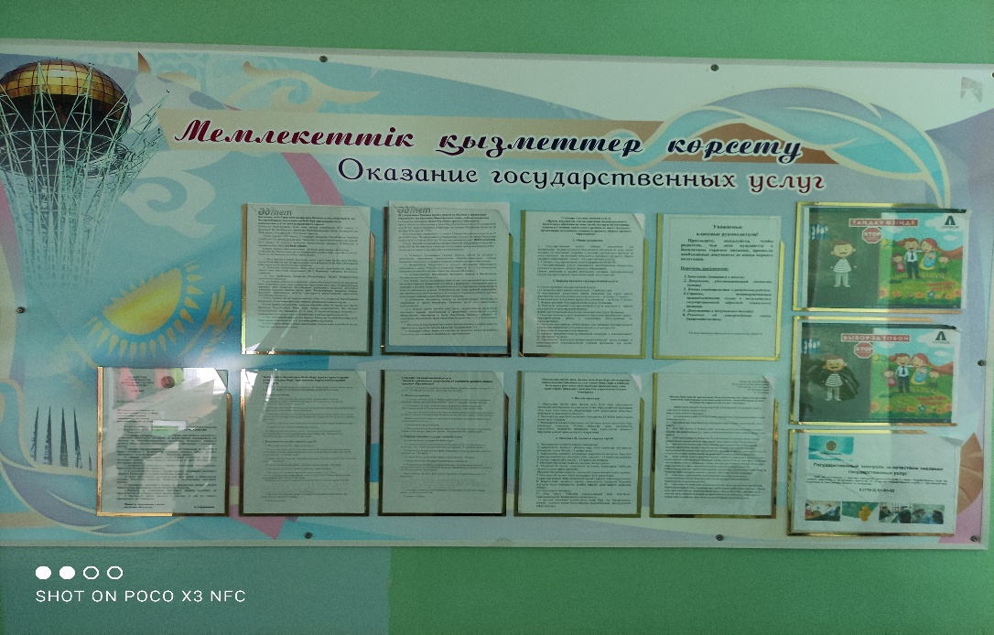

Өзіне-өзі қызмет көрсету бұрышы бар.

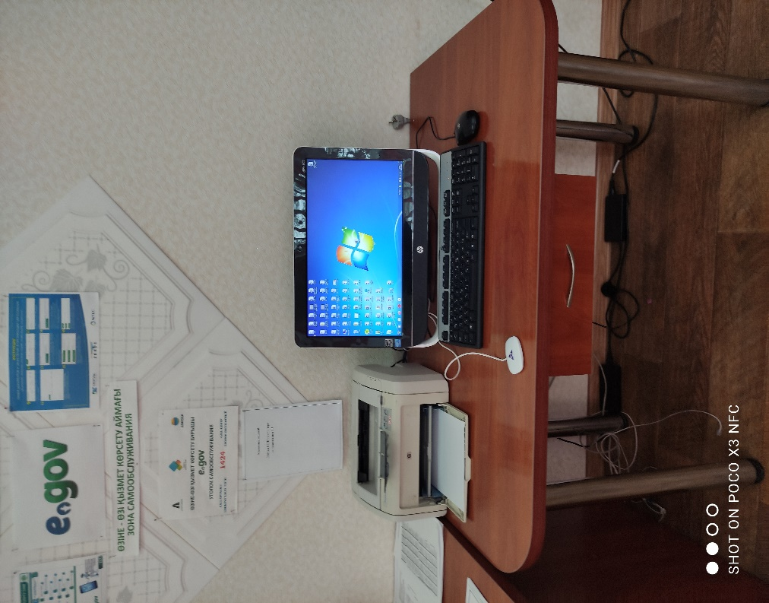

Сондай-ақ, мүгедектерге арналған пандус және қоңырау шалу түймесі бар:

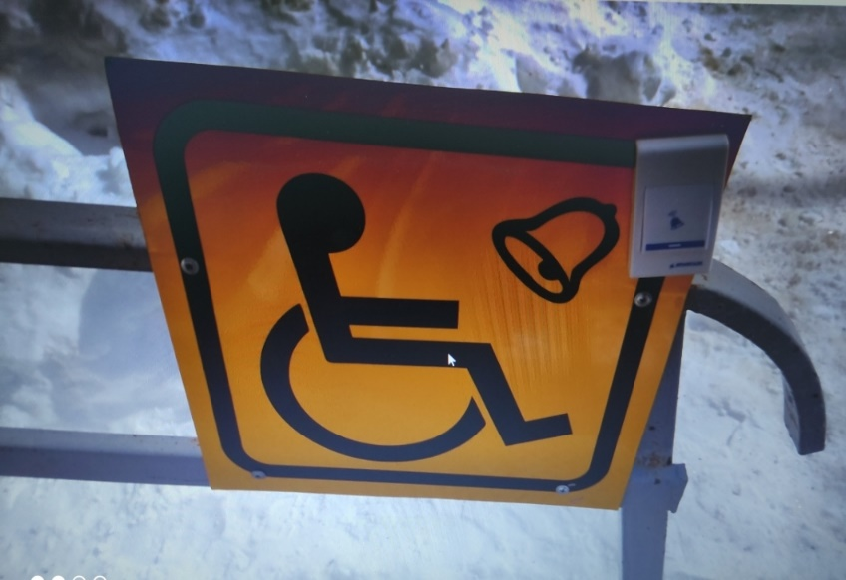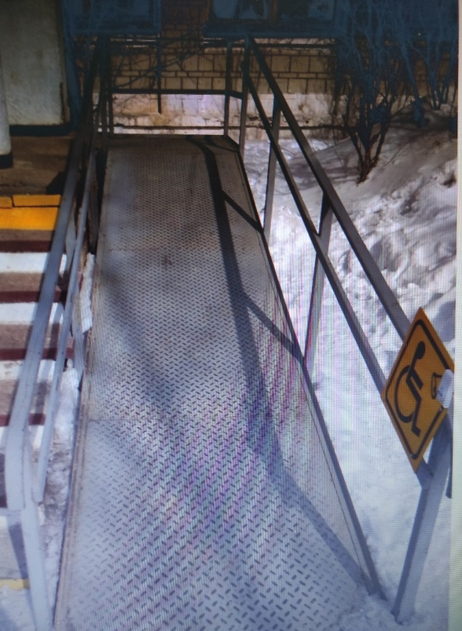

Қазақстан Республикасында мемлекеттік қызметтер көрсету үдерісін жетілдіру мәселелері заманауи және демократиялық бағдарланған мемлекеттің стратегиялық міндеттері деңгейіне қойылады.

**Басшының м.а. Д.Абдилова**